İLKOKULU
SOSYAL BİLGİLER DERSİ I. DÖNEM II. YAZILI SINAVI

- Krokiye göre okulun yeri ile ilgili aşağıdakilerden hangisi söylenemez?

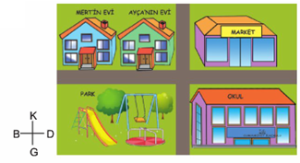

A) Okul , marketin güneyindedir. B) Okul, Ayça’nın evinin güney doğusundadır.
C) Okul, parkın doğusundadır. D) Okul, Mert’in evinin güney batısındadır.

- Aşağıdaki doğal afetlerden hangisi Türkiye’de can ve mal kaybına daha çok sebep olur?
- Depremler b) Heyelanlar c) Çığ düşmeleri d) Şiddetli kurak

- Aşağıdakilerden hangisi doğal kaynaklardan değildir?
- Ormanlar b) Akarsular c) Madenler d) Tarihi eserler

- Bir pusulayı düz bir yere koyduğumuzda,ibresini koyu renkli ucunun sağ tarafındaki ilk ara yön hangisidir?
- Kuzeybatı b) Kuzeydoğu c) Güneybatı d) Güneydoğu

- Aşağıda verilenlerden hangisi temel ihtiyaçlar arasına girmez?
- Elbise b) Ayakkabı c) Ev d) Basketbol topu

- Ülkemizde hava hareketlerini inceleyen ve hava durumunu bildiren kurum aşağıdakilerden hangisidir?
- Devlet Meteoroloji Genel Müdürlüğü b) Devlet Malzeme Ofisi
c) Türk Hava Kurumu d) Türk Tarih Kurumu

- Kurtuluş Savaşında Doğu Cephesinde kimle savaşılmıştır?
- Yunanlılar b) Fransızlar c) Ermeniler d) İtalyanlar

- Aşağıdakilerden hangisinin deprem çantasında bulunması gerekmez?
- El feneri b) Düdük c) Tarak d) Şişe su

- Aşağıdakilerden hangisi yönümüzü bulmamıza katkı sağlamaz?
- Güneş b) Pusula c) Kutup Yıldızı d) Bulutlar

- Yazılıdan iyi beklerken zayıf alan bir öğrenci aşağıdaki duygulardan hangisini yaşar?
- Sevinç b) Hayal kırıklığı c) Mutluluk d) Korku

- Yurtdışına çıktığımızda yanımızda bulunması gereken ve kimlik bilgilerimizin de yer aldığı resmi belge aşağıdakilerden hangisidir?
- Pasaport b) Ehliyet c) Öğrenci kimliği d) Basın kartı

- Aşağıdaki ifadelerden doğru olanların başına (D),yanlış olanların başına (Y) yazınız.
( ) Ağaçlandırma,erozyonu önlemenin en etkili yoludur.
( ) Depremden korunmanın en etkili yolu sağlam binalar yapmaktır.
( ) Pusulanın koyu renkli ucu her zaman güneyi gösterir.
( ) Evlerimize,deprem riskine karşı DEPREM SİGORTASI yaptırmalıyız.
( ) İstekler,ihtiyaçlardan önce karşılanmalıdır.
- Aşağıdaki boşlukları uygun olan sözcüklerle doldurunuz.
Zorunlu Deprem Kuzeyi Ankara Cirit

. TBMM,23 Nisan 1920’de ………………’da açılmıştır.
. Barınma,beslenme,giyinme …………… ihtiyaçlarımızdandır.
. Erzurum yöresinde oynanan …………… eski oyunlarımıza örnek verilebilir.
. Yer kabuğunun çeşitli nedenlerle bir süre sarsılmasına …………………… denir.
. Kutup Yıldızı ……………….. gösterir.

- Aşağıda verilenlerin yanındaki daireye Doğal Unsur ise D, Beşeri Unsur ise B yazınız.
DOĞAL UNSUR
BEŞERİ UNSUR
Atatürk Barajı
Peri Bacaları
Nemrut Dağı
Selimiye Camii
Pamukkale
Düden Şelalesi
Boğaz Köprüsü
Anıtkabir

- Ana ve ara yönleri yazınız.
ANA YÖNLER :

ARA YÖNLER :

https://www.sorubak.com

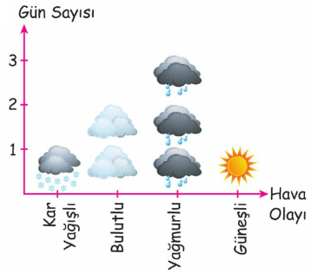
16. Verilen grafik Soma’nın bir haftalık hava durumunu göstermektedir.

Buna göre grafikle ilgili hangi ifade yanlıştır?
A) Haftanın üç günü yağmurludur.
B) Güneşli gün sayısı yağmurlu gün sayısından azdır
C) Hafta boyunca kar yağışı görülmemiştir.
D) Bulutlu gün sayısı, güneşli gün sayısından fazladır.

